山东省2023年普通高等教育专升本统一考试

大学计算机试题

本试卷分为第I 卷和第II 卷两部分，共6页。满分100分。考试用时120分钟。考试结束后，将本试卷和答 题卡一并交回。

注意事项：

1.答题前，考生务必用0.5 毫米黑色签字笔将自己的姓名、考生号、座号填写到试卷规定的位置上，并将姓 名、考生号、座号填(涂)在答题卡的规定的位置。

2.第I 卷每小题选出答案后，用2B 铅笔把答题卡上对应题目的答案标号涂黑；如需改动，用橡皮擦干净后， 再选涂其他答案标号，答在本试卷上无效。

3.第 II 卷必须用0.5毫米黑色签字笔作答，答案必须写在答题卡各题目指定区域内相应的位置：如需 改动，先划掉原来的答案，然后再写上新的答案；不能使用涂改液、胶带纸、修正带。或根据题目要求在指定位置用 2B 铅笔把答题卡上对应题目的答案标号涂黑：如需改动，用橡皮擦干净后，再选涂其他答案标号。不按以上要求作答的答 案无效。

第 I 卷

一、单项选择题(本大题共20小题，每小题1分，共20分)

在每小题列出的四个选项中只有一个是符合题目要求的，请将其选出并将答题卡的相应代码涂黑。错涂、多 涂或未涂均无分。

1.下列属于ENIAC 采用的主要逻辑元件的是( )

A. 芯片 B.晶体管 C.电子管 D.集成电路

2.下列关于计算机指令说法，错误的是( )

A. 指令是指示计算机执行某种操作的命令

B.指令和硬件有关

C.指令一般包括操作码和地址码两部分

D.指令必须经过编译后才能被计算机理解和执行

3.下列关于计算思维的说法，正确的是( )

A.计算思维就是程序设计的思维

B.计算思维是让人去模拟计算机的思维

C.理论上可以计算的问题都可以用计算机解决

D.计算思维是面向所有人的思维，而不是计算机科学家的专属思维

4.下列关于Windows7 剪贴板的说法，错误的是( )

A.剪贴板是复制或移动信息时使用的临时存储区域

B.剪贴板只能保留最后一次复制的信息

C.剪贴板中的信息在“粘贴”命令使用后会消失

D.按下 Printscreen 键后会将整个屏幕作为图像复制到剪贴板

5.下列说法中，不符合Windows7 操作系统特征的是( )

A.两个或两个以上正在运行的程序在同一时间间隔段内可同时运行

B.Winodows7 中的资源可被并发执行的多个进程使用

C.Winodows7 内部产生的时间序列是确定的

D.Winodows7 可以将一个物理实体映射成为若干个逻辑实体

6.在 Word2010 中下列操作无法删除整个表格的是( )

A.单击表格移动手柄田选中整个表格后，按 Backspace键

B.单击表格移动手柄田选中整个表格后，按 Delete 键

C.拖动鼠标选中表格所有单元格后，按Backspace 键

D.拖动鼠标选中表格所有单元格后，在快捷菜单中选择“删除表格”

7.如图1所示，关于Word中公式工具的说法，错误的是( )

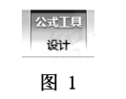

8.在 Word 2010中，图2所示的文档采用的视图是( )

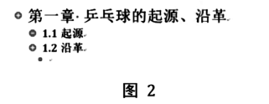

A. 草稿 B.大纲视图

C.Web 版式视图 D.阅读版式视图

9.关于Word 2010页眉的说法，错误的是( )

A.页眉可以插入页码 B.页眉可以插入图片

C.页眉位于文档顶部位置 D. 同一节中每页的页眉相同

10.下列关于Excel 2010工作表页面设置的描述，错误的是( )

A.可以自定义起始页码 B.不可以设置居中方式

C.可以指定多个打印区域 D.可以设置先打印列再打印行

11.在 Excel 2010中，需要将工作簿AA中的工作表复制到工作簿 BB中，下列描述正确的是() A.只需要打开工作簿 AA B.只需打开工作簿 BB

C.工作簿 AA 和BB 都需要打开 C.工作簿 AA 和BB 都不需要打开 12.在 PowerPoint2010中，若要删除一张幻灯片，下列操作不可行的( )

A.在“普通视图”的“幻灯片/大纲”窗格中，右击要删除的幻灯片，选择“删除幻灯片” B.在“普通视图”的“幻灯片/大纲”窗格中，选中要删除的幻灯片，按Delete 键

C.在“幻灯片浏览”视图中，右击要删除的幻灯片，选择“删除幻灯片”

D.在“阅读视图”视图中，右击要删除的幻灯片，选择“删除幻灯片”

13.下列关于 PowerPoint 排练计时的说法错误的是( )

A.排练计时可以记录每张幻灯片的放映时长

B.排练计时过程中不显示从开始放映到当前幻灯片所用的时间

C.排练计时过程中，“录制”工具栏自动记录放映当前幻灯片已使用的时间

D.选择“幻灯片放映”选项卡，在“设置”组中单击“排练计时”按钮，可开始排练计时 14.下列关于数据库的描述错误的是()

A.属性的取值范围一般称为元组 B.属性可看作二维表中的列

C.一个关系可看作一张二维表 D. 主键的值唯一标识一个元组 15.SQL 中UPDATE语句可实现的功能是( )

A.修改表结构 B.修改表的数据

C.删除表的数据 D. 删除表的属性

16.下列选项中，可用于 Web 浏览器和服务器之间通信且安全性更好的应用层协议是()

A.IP B.HTML C.HTTP D.HTTPS

17.C类地址网络的子网掩码为( )

A.255.0.0.0 B.255.255.0.0

C.255.255.255.0 D.255.255.255.10

18.以下不属于流媒体的特点的是( )

A.保密性 B.连续性 C.时序性 D.实时性

19.下列关于多媒体元素图形图像的描述正确的是( )

A. 图像是矢量图，放大会失真 B.图形是矢量图，放大会失真

C.图形是矢量图，放大不失真 D. 图像是矢量图，放大不失真

20.若要按需分配资源(如CPU, 存储空间等),为用户提供服务，下列计算机技术中最适合采用的是( ) A. 云计算 B.大数据 C.移动互联 D.区块链

二、多项选择题(本大题共10小题，每小题2分，共20分)

在每小题列出的四个备选项中至少有两个是符合题目要求的，请将其选出并将答题卡的相应代码涂黑。少涂 得1分，错涂、多涂或未涂均无分。

21.下列选项中，可以用于衡量计算机性能的有( )

A.主频 B.进制 C.内核数 D.运算速度

22.下列软件中，属于应用软件的是( )

A.鸿蒙操作系统 B.微信 C.支付宝 D.Linux

23.下列选项中，能够通过Windows 7 控制面板实现的有( )

A. 添加或删除用户帐户 B.更改桌面背景

C.卸载或更改程序 D.打开或关闭Windows 防火墙

24.下列选项中，可以作为Windows 7中文件夹名的有( )

A.Windows? B.Windows/7 C.Windows7 D.Windows-7

25.关于PowerPoint 2010 中“换片方式”的描述正确的有()

A.默认的换片方式为“单击鼠标时”

B.若要使当前幻灯片放映5秒后自动切换到下一张，则可选中“设置自动换片时间”,且将其属性值设 置为“00:05.00”

C.若同时选中“单击鼠标时”和“设置自动换片时间”,则在幻灯片放映过程中单击鼠标时，将切换到 下一张幻灯片

D.若选中“设置自动换片时间”则属性值越大，当前幻灯片的切入速度越慢

26.下列关于非关系型数据库 (NoSQL) 的描述正确的是()

A.非结构化数据一般用 NoSQL 存储

B.NoSQL 和关系型数据库在数据规模、查询效率和扩展性等指标上各有优势

C.关系型数据库有标准的 SQL,NoSQL 也有标准的查询语言

D.NoSQL 可以自由灵活的定义并存储各种不同类型的数据

27.下列关于计算机网络体系结构的OSI参考模型和TCP/IP参考模型的描述，正确的是()

A.TCP/IP参考模型分为五层

B.OSI 参考模型分为七层

C.两种参考模型都有传输层

D.TCP/IP 参考模型的网络接口层对应OSI 参考模型的表示层和链路层

28.关于数字音频和图像的描述正确的是( )

A.音频的采样频率越高，声音质量越高，要求的存储量也越大

B.JPEG 格式的图像特点是文件小，压缩比可调整，不失真，可包含多幅静态图像

C.同一段音频，其MIDI 文件比波形文件大

D.图像的相邻像素存在一定关系，是图像数据存在冗余的原因之一

29.下列关于非对称加密，正确的是()

A. 加密密钥和解密密钥相同

B.使用两个密钥， 一个公钥， 一个私钥

C.加密时，使用非对称加密比使用对称加密的速度快

D.即使通过复杂的计算，也很难从公钥中推导出私钥

30.下列关于物联网的描述，正确的有()

A.物联网是即互联网之后的一种全新的网络类型，二者相互独立

B.物联网是大数据的重要来源之一

C.云计算增强了物联网的数据存储和处理能力

D.RFID 技术，GPS 定位技术等都是物联网常用的技术

三、判断题(本大题共10小题，每小题1分，共10分)

31.二进制16位数0011010001010011 不是汉字机内码()

A. 正确 B.错误

32.信息是存储在某种介质上可加以鉴别的符号资料，是数据的载体()

A. 正确 B.错误

33.扩展名为 JPEG的文件不一定是图片文件()

A. 正确 B.错误

34.文件夹改为只读，无法在此文件夹内新建文件夹()

A. 正确 B.错误

35.PowerPoint 2010中，可以对插入幻灯片的视频进行裁剪，并跨幻灯片播放。()

A. 正确 B.错误

36.数据库系统是数据库管理系统的核心()

A.正确 B.错误

37.通常用带宽来描述计算机网络中的数据传输率，单位一般是Hz()

A. 正确 B.错误

38.数字图像的位深度(颜色深度)不影响该图像文件的大小()

A. 正确 B.错误

39.VPN (虚拟专用网)是基于公用网络建立的一个临时的安全的连接，是对内网的扩展() A. 正确 B.错误

40.区块链可以在缺乏信任的网络环境中建立信任()

A. 正确 B.错误

四、填空题(本大题共10小题，每小题1分，共10分)

41.十进制数60对应的16进制数头

42.冯·诺依曼计算机的硬件系统由五大部分组成，其中整个计算机的指挥中心是

43.Windows 7中在不同分区的两个文件夹之间进行拖动来移动文件，需按住键盘 上 的

44.Windows 7中，对计算机有完全访问权限，并可以对其他帐户进行更改的帐户类型是

45.PowerPoint 2010中，可将演示文稿另存为“PowerPoint 放映”类型的文件，该文件的扩展名是

46.SQL 中 Select 语句的 Where 子句体现的是关系运算中的

47.一个 IPv6地址占用的字节数是

。

48.在多媒体压缩技术中，按解压缩后的数据是否一致来分类，与原始数据一致的压缩方法称为

49.计算机病毒入侵计算机系统后，有的会降低计算机的工作效率，有的会删除文件。这些情况体现了计算机 病毒特点中的

50.数据包括文本，图片，音频，视频， 日志，文档等数据类型，这体现了大数据特征中的

五、操作题(本大题共15小题，每小题2分，共30分)

( 一 )Word 操作题

张三使用 Word 2010 进行论文写作，首页如图3所示。请结合所学知识回答下列问题。

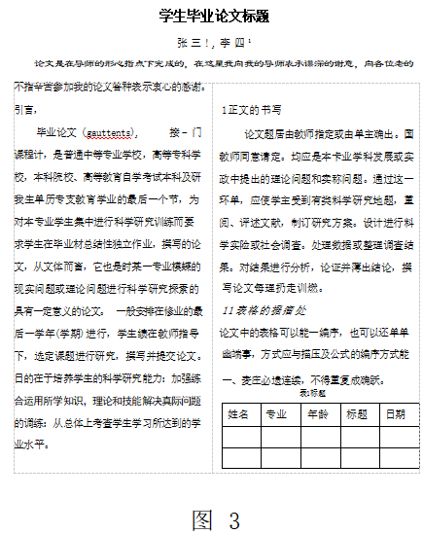

51.要将作者姓名右边的数字设置为如图3所示的效果，下列操作可行的是()

A.选中数字，利用“字体”组中的“上标”进行设置

B. 选中数字，利用“字体”组中的“下标”进行设置

C.选中数字，利用“字体”组中的“缩小字体”进行设置

D. 选中数字，利用“字体”组中的“顶端对齐”进行设置

52.张三已对论文中一级标题应用了同一样式，现在要调整他们的段前间距为20磅，下列方法最优的是( )

A. 使用“查找和替换”,替换原段前间距为20磅

B. 修改样式中的段前间距为20磅

C. 修改样式中的段前间距为20磅，并重新应用到一级标题

D. 设置一个一级标题的段前间距为20磅，并利用格式刷将格式应用到其他一级标题 53.要实现论文正文如图3所示两列显示的效果，下列操作可行的是 ( )

A. 选中正文，利用段落设置中的“分列”选项设置

B. 选中正文，利用页面设置中的“分列”选项设置

C. 选中正文，利用段落设置中的“分栏”选项设置

D. 选中正文，利用页面设置中的“分栏”选项设置

54.要在表格上方添加表的序号和标题，如图3所示的“表1标题”,应使用( )

A. “引用”选项卡中的“插入表目录”

B. “引用”选项卡中的“插入表注”

C. “引用”选项卡中的“插入题注”

D. “引用”选项卡中的“插入脚注”

55.张三编辑论文时，发现某些文字下方出现了一些红色或绿色的波浪线，打印时看不到，下列选项中能产生 该现象的是()

A修订 B.校对 C. 批注 D. 比较

56.张三请李老师给予指导，希望能看到李老师对该论文所做的插入、删除等更改痕迹，从初稿到根据李老师

更改痕迹完成论文定稿，张三和李老师应采取的操作顺序是

①李老师对论文进行更改

②张三或李老师启用“并排查看”功能

③张三或李老师启用“修订”功能

④张三使用“审阅”选项卡中的“校对”功能查看两文档的不同

⑤张三接受或拒绝李老师所做的更改

(二)Excel操作题

张老师负责学生奖学金评选工作。现已将学生档案表和五门课程的成绩表导入一个工作簿的六个工作表中， “档案”表和“课程”表的结构分别如图4a 、4b 所示，其它四门课程的表结构与“课程”表类似(仅课程 名称不同)。奖学金评选条件为：五门课程的总分排在全年级前25%,并且每门课程成绩不低于75分。张老 师要挑出符合奖学金评选条件的学生并进行数据分析。请结合所学知识回答下列问题。

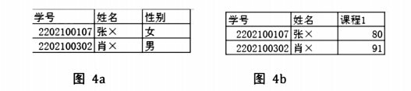

57.张老师在工作簿中新建了一个工作表“汇总”,想用“合并计算”将五门课程成绩汇总到该工作表中，结 果如5a 所示则在如图5b 所示的“合并计算”对话框中“标签位置”处应做的操作是( )

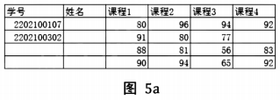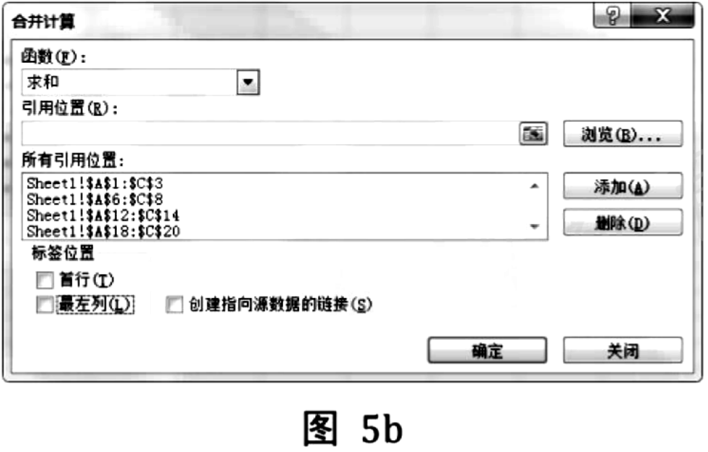

A.只选中“首行” B.只选中“最左列”

C.选中“首行” 和“最左列” D.全部不选中

58.对“合并计算”得到的“汇总”表结构按实际需要调整后，如图6所示。现需要根据“档案”表的数据(数 据区域为A1:C1012)使用Vlookup() 函数填写“姓名”列数据，下列操作可行的是( )

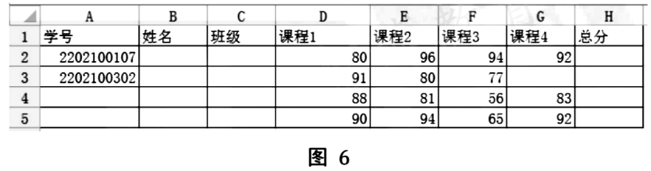

A.在B2单元格输入“=vlookup(A2, 档案!$A$1:$C$1012,2,0)”, 拖动B2单元格填充柄向下填充。 B.在B2单元格输入“=vlookup(A2, 档案! A1:C1012,2,0)”, 拖动B2 单元格填充柄向下填充。

C. 在B2单元格输入“=vlookup(A2, 档案!$A$1:$CS1012,3,0)”, 拖动B2单元格填充柄向下填充。 D.在B2单元格输入“=vlookup(A2, 档案! A1:C1012,3,0)”, 拖动 B2 单元格填充柄向下填充。

59.现需要在“班级”列填入班级名如(01班，02班等),学号的第7,8位表示班级号，下列操作正确的是

A.在 C2单元格输入=Mid(A2,7,8)&“班”,拖动C2 单元格填充柄向下填充。

B.在C2单元格输入=Mid(A2,7,8)+“班”,拖动C2单元格填充柄向下填充。

C.在 C2单元格输入=Right(left(A2,8),2)& “班”,拖动C2 单元格填充柄向下填充。 D.在C2 单元格输入=Right(left(A2,8),2)+ “班”,拖动 C2 单元格填充柄向下填充。

60.要使用“替换”功能，将成绩为空的单元格填入文字“缺考”,在“查找和替换”对话框中，下列操作正 确的是( )

A. “查找内容”不填，替换为填“缺考”,点击全部替换按钮

B. “查找内容”填””,替换为填“缺考”,点击全部替换按钮

C. “查找内容”填”0”,替换为填“缺考”,点击全部替换按钮

D.“查找内容”填””or”0”, 替换为填“缺考”,点击全部替换按钮

61.填入“总分”列数据，使用“自动筛选”筛选出“总分”排在前25%的数据并复制到新工作表中(结构同 图6所示)。现要在新工作表中使用“高级筛选”功能从中筛选出每门课程不低于75分的学生数据，下列条

件区域设置正确的是( )

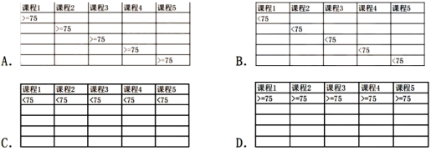

62. 要在高级筛选结果区域中，统计每个班级符合条件的人数，张老师应采取的操作，请从 下列操作中选择必要的顺序是。

①选择整个数据区域，点击“数据” → “分类汇总”

②选择整个数据区域，点击“数据” → “排序”

③在“分类汇总”对话框，分类字段选“班级”, 汇总方式选“求和”, 汇总项选“班级”, 点击“确定”

④在“分类汇总”对话框，分类字段选“ 班级 ”, 汇总方式选“ 计数 ”, 汇总项选“ 班级 ”, 点击“确定”

⑤在“排序”对话框中，主要关键字选 “ 班级 ”, 点击 “ 确定 ”

⑥在“排序”对话框中，主要关键字选 “ 姓名 ”, 点击 “ 确定 ”

(三)PowerPoint 操作题

齐老师要做专业建设汇报，使用PowerPoint 2010制作一个演示文稿，尚未进行母版背 景等设置，其中一张幻灯片如图7所示。请结合所学知识回答下列问题。

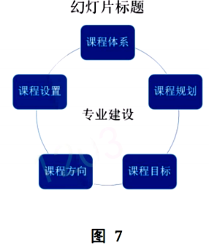

63.要在每张幻灯片的底部正中位置显示文字，“心系专业建设，培养应用型人才”,其中一张幻灯片的效果如图8a 所示，下列方法最优的是( )

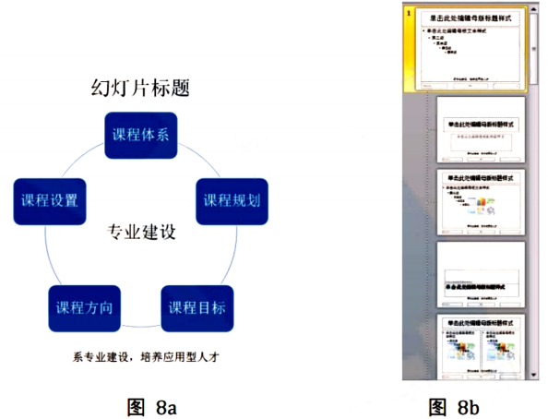

A.在每张幻灯片中添加文本框并输入要显示的文字

B.打开“视图”选项卡中的“幻灯片母版”视图，选择图8b 所示左侧窗格中最上边的版式，在右侧的编

辑区添加文本框并输入要显示的文字

C.打开“视图”选项卡中的“幻灯片母版”视图，选择图8b所示左侧窗格中第2个以及下边的任意一个 版式，在右侧的编辑区添加文本框并输入要显示的文字

D. 打开“设计”选项卡中的“幻灯片母版”视图，选择图8b 所示左侧窗格中任意一个版式，在右侧的 编辑区添加文本框并输入要显示的文字

6 .将演示文稿中如图9a所示的幻灯片中的Smartart图形修改为如图9b所示的效果，选中形状“试卷检查”和“课程质量分析” , 下列操作可行的是( )

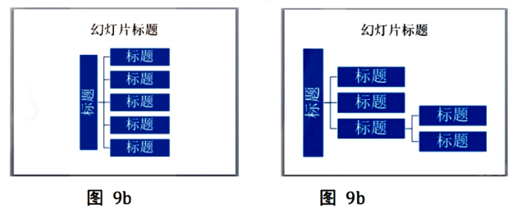

A.右击选中的形状，在快捷菜单中选择“降级”

B.右击选中的形状，在快捷菜单中选择“下移”

C.在 “Smartart工具/设计”选项卡中选择“降级”

D.在 “Smartart工 具 / 设 计 ”选项卡中选择“下移”

65.为了在放映幻灯片时，单击图8a所示能打开本机上的文件“课程体系.docx”齐老师在编辑幻灯片时，应采取的操作顺序是 ( )

①点击“插入 ” → “ 超链接 ” , 选择

②右击,选择“超链接”

③选中“现有文件或网页”后，找到文件“课程体系. docx”, 点击“确定”

④选中“本文档中的位置”后，找到文件“课程体系.docx”, 点击“确定”

六、分析题(本大题共5小题，每小题2分，共10分)

(一)小红使用 Word2010编辑书稿，希望利用导航窗格快速跳转到各章节，但她打开导航窗格后发现浏览“您 的文档中的标题”选项卡显示“此文档中不包含标题”,

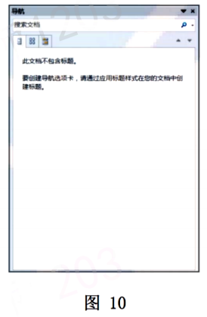

66. 如图10所示，请结合上图，分析出现上述情况的原因。

(二)赵老师使用 Excel2010 进行成绩分析，他对成绩进行了汇总以后，得到了一个如图11a 所示的工作表， 现在想利用“数据透视表”功能制作一个能完成简单查询的工作表，选择班级时能够查询对应班级的学生的成绩，效果如图。

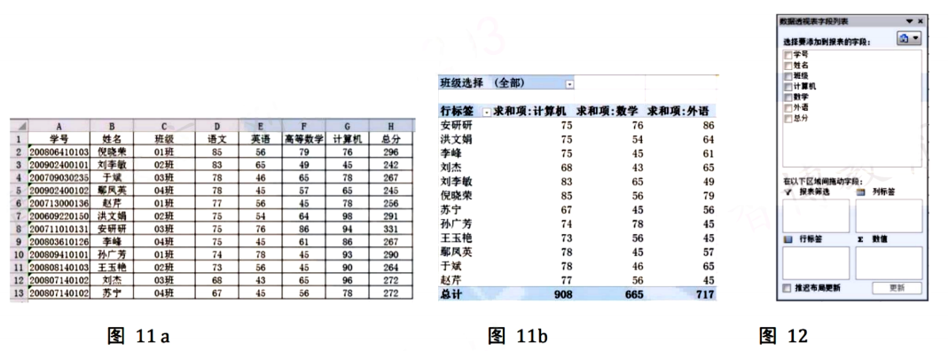

(1)在如图1la 所示的工作表中选择数据区域单击“插入”→ “数据透视表”,在弹出的对话框中选择 “放置数据透视表的位置”为“新工作表”,单击“确定”后在新工作表中显示如图12所示的“数据透视表 字段列表”

(2)将“姓名”字段添加到“行标签”区域。

(3)将()字段添加到“报表筛选”区域，并通过“字段设置”将名称修改为“班级选择” (4)将“计算机”“数学”“外语”“总分”字段添加到()区域。

(5)得到图11b 所示的成绩汇总工作表。

67.步骤(3)中括号中的字段名称为

68.步骤(4)中括号内的字段名称为

(三)

刘老师班级里有45个学生，某次语文考试成绩存放在S 中，S[i]表示第i 个学生的成绩(i=1,2,3,….,45), 为了编制计算机程序统计不及格(成绩小于60)的学生人数(用C 表示),刘老师画了流程图，如图13,请 结合…

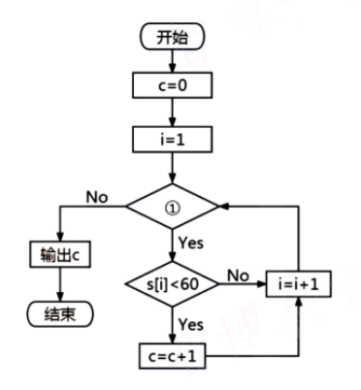

69.图13中①处应填入___________

70.C=C+1 的作用是____________

**山东省2023年普通高等教育专升本统一考试**

**计算机试题参考答案**

一、单项选择题

|  |  |  |  |  |
| --- | --- | --- | --- | --- |
| 1 | 2 | 3 | 4 | 5 |
| C | D | D | C | C |
| 6 | 7 | 8 | 9 | 10 |
| B | A | B | D | B |
| 11 | 12 | 13 | 14 | 15 |
| C | D | B | A | B |
| 16 | 17 | 18 | 19 | 20 |
| D | C | A | C | A |

二、多选题

|  |  |  |  |  |
| --- | --- | --- | --- | --- |
| 21 | 22 | 23 | 24 | 25 |
| ACD | BC | ABCD | CD | ABC |
| 26 | 27 | 28 | 29 | 30 |
| ABD | BC | AD | BD | BCD |

三、判断题

|  |  |  |  |  |  |  |  |  |  |
| --- | --- | --- | --- | --- | --- | --- | --- | --- | --- |
| 31 | 32 | 33 | 34 | 35 | 36 | 37 | 38 | 39 | 40 |
| A | B | A | B | B | B | B | B | A | A |

四、填空题

41.3C 42.控制器 43.Shift 44.Administrator 45..ppsx

46.选择运算 47.16 48.无损压缩 49.破坏性 50.多样性

五、操作题

51.A 52.B 53.D 54.C 55.B 56.③①⑤

57.C 58.A 59.C 60.A 61.D 62.②⑤①④

63.B 64.C 65.②③

六、综合运用题

66..未设置标题所在段落的大纲级别

67.班级 68.数值 69.i<=45 70.不及格学生计数+1